**Cycle viral**

**Introduction :** Les virus sont des agents infectieux qui ne possèdent pas de métabolisme propre et qui se multiplient par réplication de leur matériel génétique et par élaboration de leurs constituants en utilisant la machinerie de la cellule infectée. Dans la cellule hôte, le cycle viral se déroule généralement en trois grandes phases qui sont :

- la reconnaissance, attachement et pénétration

- la réplication virale

-la sortie et libération des nouveaux virus

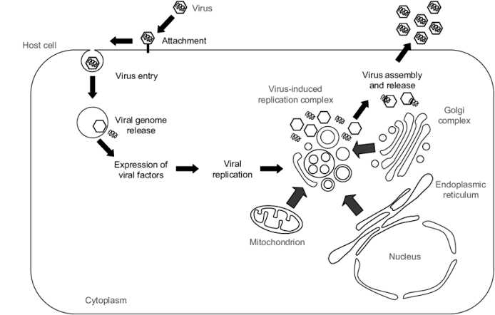

**Figure 1** : Cycle vital d’un virus nu

**1-Reconnaissance, attachement et pénétration :**

**1-1-Reconnaissance et tropisme viral** : L’affinité d’un virus pour un tissu ou un organe donné est appelé tropisme viral qui se définit comme l’ensemble des cellules ciblées par ce virus. Il détermine ainsi les tissus et organes cibles et sa connaissance peut indiquer même les espèces animales pouvant être infectées.

**1-2-L’attachement** : l’attachement de la particule virale à la surface de la cellule cible se fait grâce à l’interaction d’une protéine de la capside ou glycoprotéine de surface de l’enveloppe virale avec une molécule présente à la surface de la cellule (protéine ou sucre) qui représente le récepteur pour ce virus. Parfois, l’interaction fait intervenir plusieurs protéines cellulaires autres le récepteur appelées corécepteurs.

Les récepteurs cellulaires sont des molécules naturellement présentes sur les cellules et ont un rôle physiologique important pour l’organisme. Exemple1 : le Sars-CoV2 (coronavirus) agent du Covid 19 qui reconnait les récepteurs ACE2(angiotensin converting enzymes 2) présents sur les cellules pulmonaires. Or ces récepteurs sont impliqués dans la régulation de la pression artérielle et la régulation de certaines fonctions cardiovasculaires, pulmonaires et rénales. Exemple2 : le VIH pénètre dans les cellules cibles, lymphocytes, monocytes et macrophages via le récepteur composite qui est constitué de molécules CD4 et des corécepteurs CCR5. Les CD4 jouent un rôle pour la reconnaissance immunitaire et les CCR5 ont un rôle dans le chimiotactisme et la co-activation cellulaire (engendrer une prolifération cellulaire et une division accrue en réponse à une stimulation antigénique).

Durant l’interaction virus/ récepteur des liaisons type hydrophobes, interactions électrostatiques ou des liaisons d’hydrogène sont mises en place afin de maintenir le virus bien lié à son récepteur sur la cellule hôte.

**1-3-Pénétration :** L’interaction spécifique entre une protéine virale et un récepteur cellulaire permet au virus de s’attacher à la cellule et d’y introduire son génome ou de pénétrer complètement à l’intérieur de la cellule.

**1-3-1 pénétration des virus nus** : la pénétration des virus nus se fait soit par injection direct du matériel génétique viral à travers la membrane plasmique (Figure 2A), ou par endocytose de la nucléocapside , puis injection de l’acide nucléique viral dans le cytoplasme cellulaire à travers la membrane de l’endosome (Figure 2B).

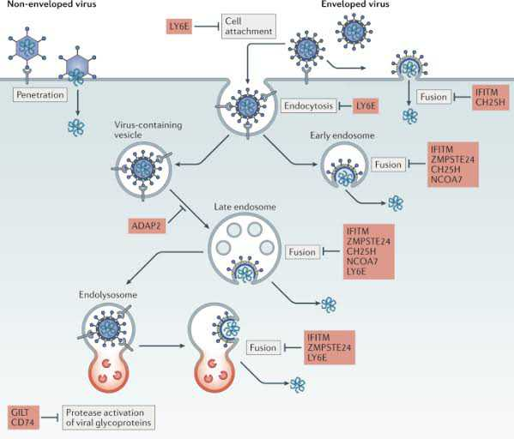



**A B**

**Figure 2 :**Pénétration des virus nus

**1-3-2-Pénétration des virus enveloppés :**

La pénétration des virus enveloppés se fait également soit par fusion de l’enveloppe virale avec la membrane plasmique (Figure 3A) ou par endocytose du virus complet puis fusion de l’enveloppe virale avec l’enveloppe de l’endosome. C’est une fusion pH dépendante (Figure 3B).

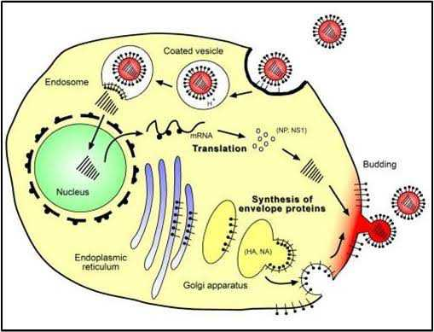

**Fusion à surface cellulaire**

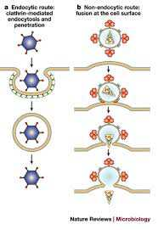

**Pénétration de la nucléocapside**

**B**

**Figure 3** : pénétration des virus enveloppés

**A**

**2-Réplication virale :** La stratégie de réplication virale dépend de la nature du génome viral. En effet certains virus se répliquent dans le cytoplasme sans passer par le noyau comme les virus à ARN+, virus à ARN- et certains virus à ADN. Ces virus se répliquent grâce à des réplicases/ polymérases virales. Pour d’autres virus dont une partie du cycle viral se fait au niveau du noyau c’est l’ARN polymérase cellulaire (ARN pol II) qui assure la transcription de l’ADN en ARNm comme le cas des rétrovirus et des virus à ADN (généralement double brin) comme le HBV.

**3-Sortie et libération de nouveaux virus :** après assemblage, les nouveaux virions capables de se propager et d’infecter d’autres cellules sont libérés soit par lyse de la cellule hôte ou par bourgeonnement à partir de la membrane plasmique ou à partir de l’enveloppe nucléaire (figure 4)

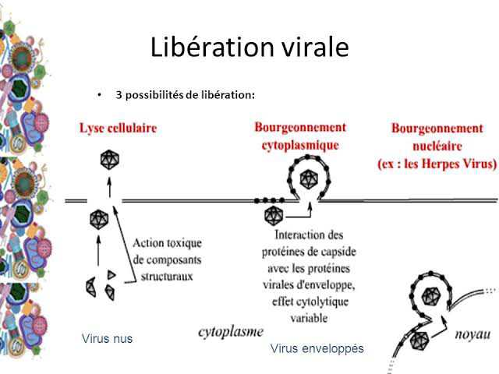

**Figure 4** : modes de libération et de sortie des virus néoformés